Занятия психолога с элементами тренинга
на тему «Информационная и психологическая безопасность при использовании сети интернет»

Цель: обеспечение информационной и психологической безопасности обучающихся путем привития им навыков ответственного и безопасного поведения в сети Интернет.

С 18-28 ноября 2019 г. в 7-х классах педагогом-психологом Андреевой Т.А. проведено занятие с элементами тренинга на тему «Информационная и психологическая безопасность при использовании сети интернет».
На уроке затронуты следующие аспекты:
- перечень рисков, подстерегающих в сети Интернет;
- рекомендации по грамотному использованию интернет ресурсов.
В ходе урока ребята учились делать более безопасным и полезным свое время пребывания в сети Интернет и иных информационно телекоммуникационных сетях, а именно:
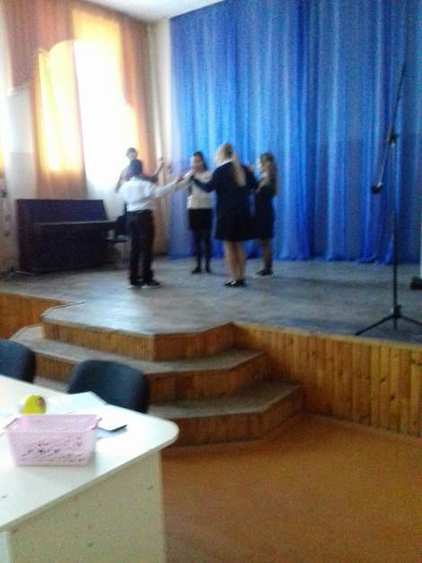
- критически относиться к сообщениям и иной информации, распространяемой в сетях Интернет, мобильной (сотовой) связи, посредством иных электронных средств массовой коммуникации;
- отличать достоверные сведения от недостоверных, вредную для них информацию от безопасной;
- избегать навязывания им информации, способной причинить вред их здоровью, нравственному и психическому развитию, чести, достоинству и репутации; распознавать признаки злоупотребления их неопытностью и доверчивостью, попытки вовлечения их в противоправную и иную антиобщественную деятельность;
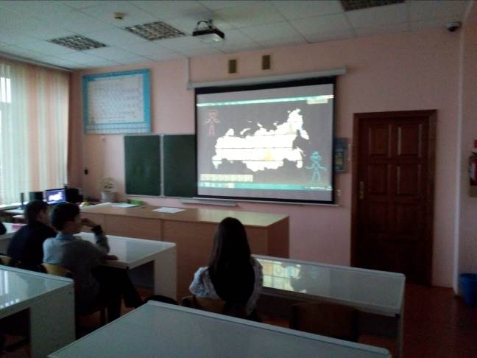
- распознавать манипулятивные техники, используемые при подаче рекламной и иной информации; критически относиться к информационной продукции, распространяемой в информационно-телекоммуникационных сетях.
Так же ребятам было предложено поучаствовать в упражнении «Take off-touch down» (сингапурская методика), которое позволило им посмотреть на себя со стороны, критически оценить своё отношение к компьютеру.
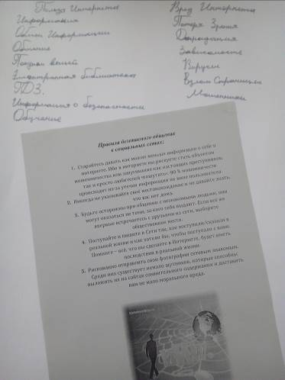
По завершению занятия учащимися составлены правила безопасного общения в сети интернет.
Все ребята принимали активное участие. Во время рефлексии, у каждого была возможность, высказать свои чувства и поделиться своими впечатлениями.

Педагог-психолог Андреева Т.А

